

मिति: २०७७/ /

श्री कार्यालय प्रमुख ज्यु,

लहान नगरपालिकाको कार्यालय

सिराहा, नेपाल

**विषय : व्यवसाय दर्ता प्रणाली सफ्टवेर बिकास सम्बन्धमा ।**

प्रस्तुत विषयमा त्यस नगरपालिकाको कार्यालयले सम्पन्न गर्ने व्यवसाय दर्ता सहज र सरल रुपमा गर्नको लागि व्यवस्थापन प्रणाली सम्बन्धि आवश्यक सफ्टवेयर विकास गरि लागु गर्नको लागि निम्न अनुसारको मुल्य अभिबृद्धि कर बाहेकको दररेट पेश गरेका छौँ ।

|  |  |  |  |  |  |
| --- | --- | --- | --- | --- | --- |
| **सि.नं.** | **विवरण** | **परिमाण** | **इकाई** | **दर** | **कैफियत** |
| १. | व्यवसाय दर्ता प्रणाली सफ्टवेर बिकास तथा जडान | १ | पटक | ४,००,०००.०० | एक पटक मात्र |
|  | **जम्मा** |  |  | **४,००,०००.००** |  |

नोट : प्रत्येक वर्ष प्रस्तुत दर रेट को २० % (बिस प्रतिशत) (मु. अ. कर बाहेक ) बार्षिक सपोर्ट चार्ज लाग्नेछ |

अक्षरेपि: चार लाख मात्र ।

.......................

डिल्ली अधिकारी

संचालक

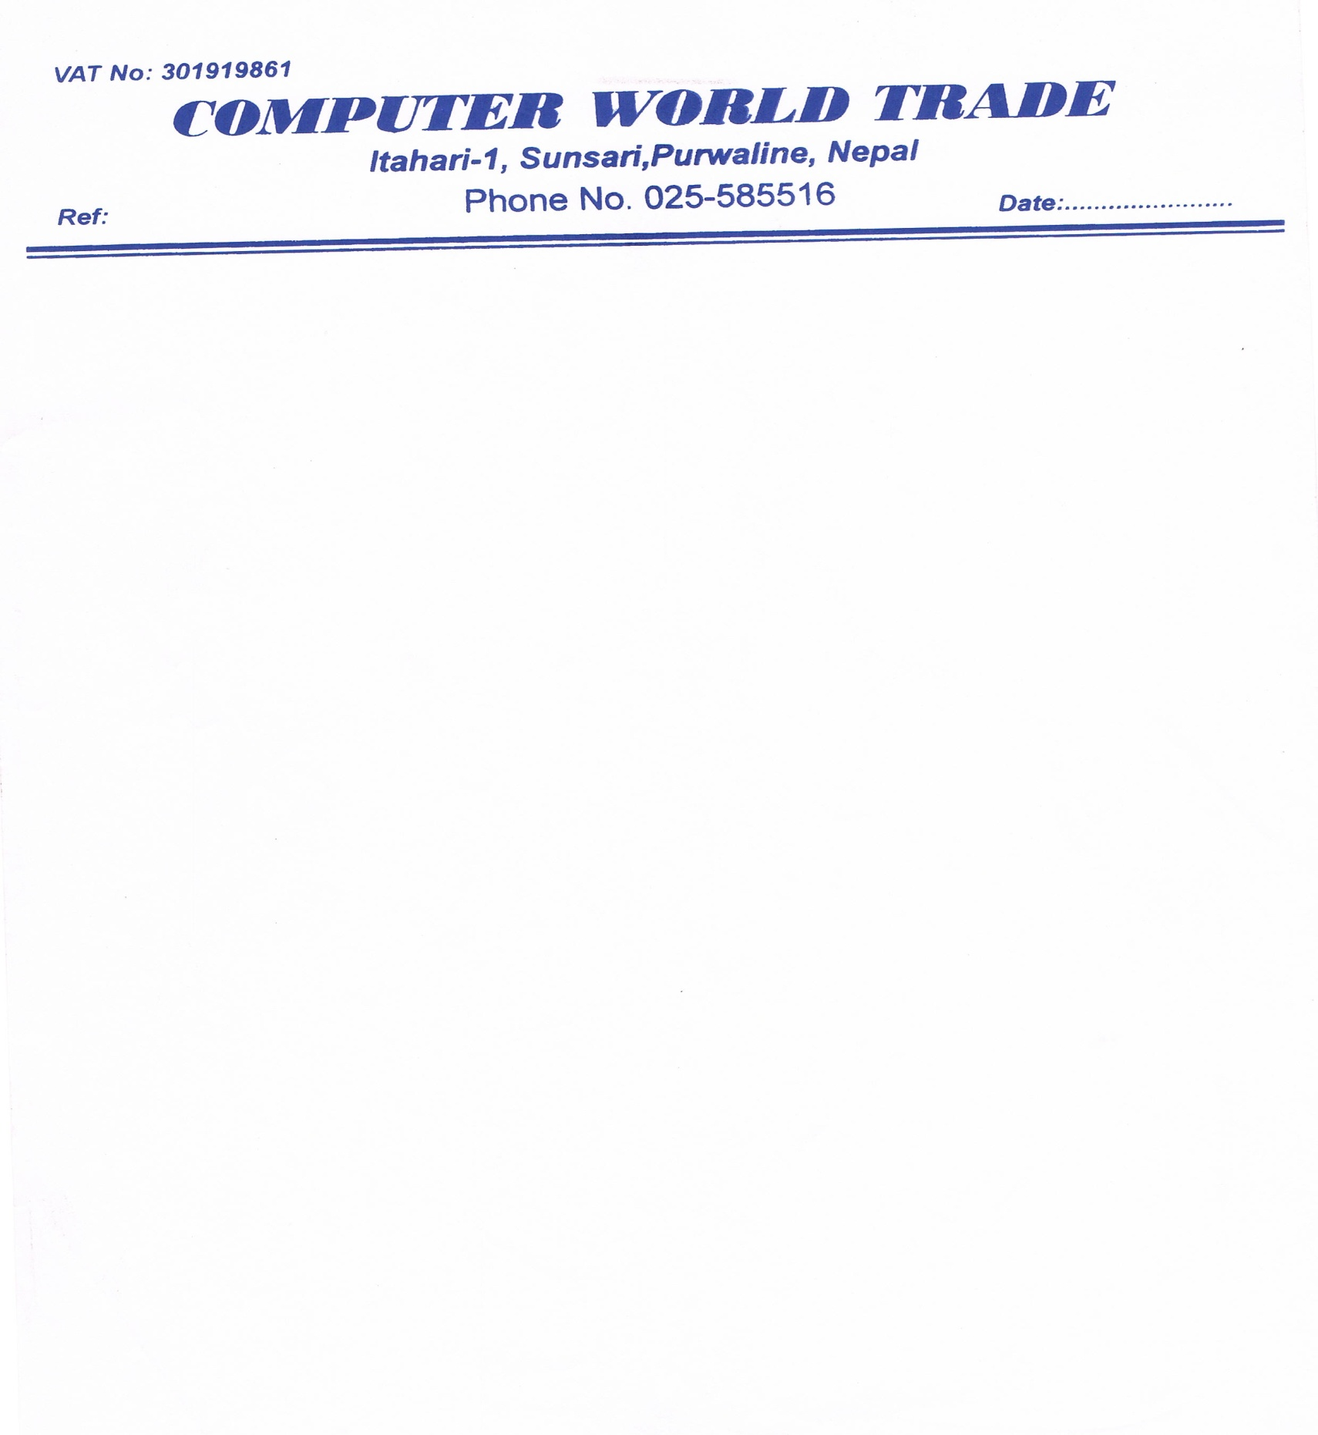

मिति: २०७७/ /

श्री कार्यालय प्रमुख ज्यु,

लहान नगरपालिकाको कार्यालय

सिराहा, नेपाल

**विषय : व्यवसाय दर्ता प्रणाली सफ्टवेर बिकास सम्बन्धमा ।**

प्रस्तुत विषयमा त्यस नगरपालिकाको कार्यालयले सम्पन्न गर्ने व्यवसाय दर्ता सहज र सरल रुपमा गर्नको लागि व्यवस्थापन प्रणाली सम्बन्धि आवश्यक सफ्टवेयर विकास गरि लागु गर्नको लागि निम्न अनुसारको मुल्य अभिबृद्धि कर बाहेकको दररेट पेश गरेका छौँ ।

|  |  |  |  |  |  |
| --- | --- | --- | --- | --- | --- |
| **सि.नं.** | **विवरण** | **परिमाण** | **इकाई** | **दर** | **कैफियत** |
| १. | व्यवसाय दर्ता प्रणाली सफ्टवेर बिकास तथा जडान | १ | पटक | ४,१५,०००.०० | एक पटक मात्र |
|  | **जम्मा** |  |  | **४,१५,०००.००** |  |

नोट : प्रत्येक वर्ष प्रस्तुत दर रेट को २० % (बिस प्रतिशत) (मु. अ. कर बाहेक ) बार्षिक सपोर्ट चार्ज लाग्नेछ |

अक्षरेपि: चार लाख पन्ध्र हजार मात्र ।

.......................

मिनराज राई

संचालक



मिति: २०७७/ /

श्री कार्यालय प्रमुख ज्यु,

लहान नगरपालिकाको कार्यालय

सिराहा, नेपाल

**विषय : व्यवसाय दर्ता प्रणाली सफ्टवेर बिकास सम्बन्धमा ।**

प्रस्तुत विषयमा त्यस नगरपालिकाको कार्यालयले सम्पन्न गर्ने व्यवसाय दर्ता सहज र सरल रुपमा गर्नको लागि व्यवस्थापन प्रणाली सम्बन्धि आवश्यक सफ्टवेयर विकास गरि लागु गर्नको लागि निम्न अनुसारको मुल्य अभिबृद्धि कर बाहेकको दररेट पेश गरेका छौँ ।

|  |  |  |  |  |  |
| --- | --- | --- | --- | --- | --- |
| **सि.नं.** | **विवरण** | **परिमाण** | **इकाई** | **दर** | **कैफियत** |
| १. | व्यवसाय दर्ता प्रणाली सफ्टवेर बिकास तथा जडान | १ | पटक | ४,२५,०००.०० | एक पटक मात्र |
|  | **जम्मा** |  |  | **४,२५,०००.००** |  |

नोट : प्रत्येक वर्ष प्रस्तुत दर रेट को २० % (बिस प्रतिशत) (मु. अ. कर बाहेक ) बार्षिक सपोर्ट चार्ज लाग्नेछ |

अक्षरेपि: चार लाख पच्चिस हजार मात्र ।

.......................

बिशाल बास्तोला

संचालक